**My Dream Portfolio**

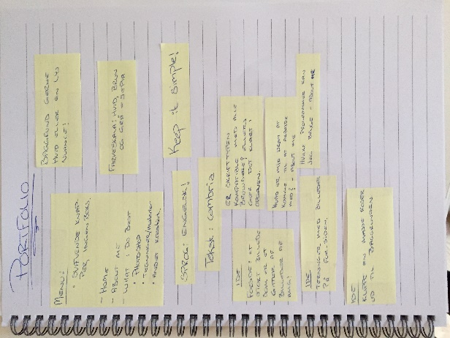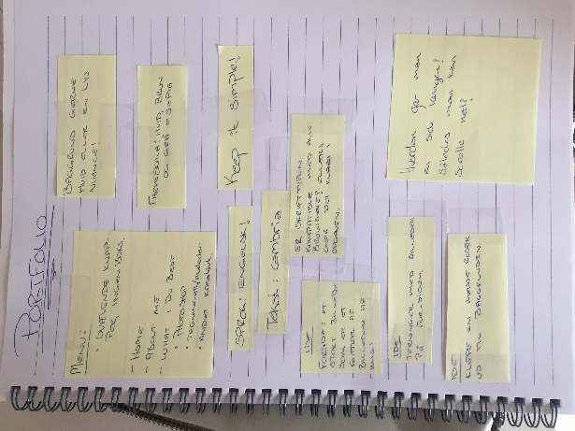For at være sikker på at udnytte den givne tid bedst muligt, startede jeg opgaven med at sætte alle mine ønsker, idéer og tanker ned på skrift. Som i vil kunne se herunder, er der ændret lidt fra billede 1 til 2. Dette skete i takt med at jeg fandt svar på nogle af mine udfordringer og fik lidt flere idéer undervejs, i processen.

**Fra tanker til handling:**

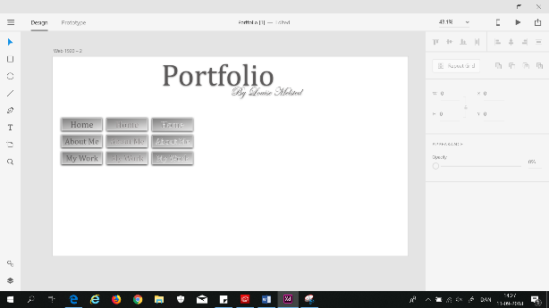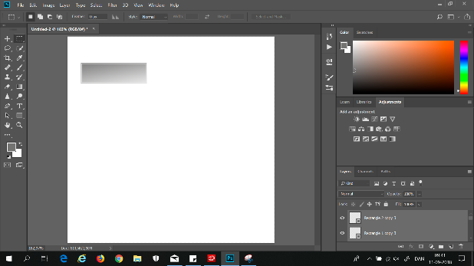Idéerne var rigtig mange og jeg besluttede mig derfor, med det samme, for at lægge en plan. I mit hoved, er det vigtigste når man laver en prototype, at man kan navigere rundt via knapper eller lignende, så min første opgave blev at designe knapperne til min portfolio. Da jeg ikke var tilfreds med mine muligheder i Adobe Xd, besluttede jeg mig for at designe knapboksen i Photoshop, gemme resultatet i et PNG format og så indsætte det i Adobe Xd. Herunder kan i se lidt af min arbejdsproces fra bl.a. designdelen i Photoshop til legen med tekst og størrelse i Adobe Xd.

Som det fremgår af ovenstående billede til højre, så var det også vigtigt for mig, at min side fik en overskrift, så det fremgik tydeligt at der var tale om en portfolio og bedre endnu, min portfolio. Da først knapperne til menuen og overskriften for siden var på plads, nåede jeg til billeder og tekster til siden.

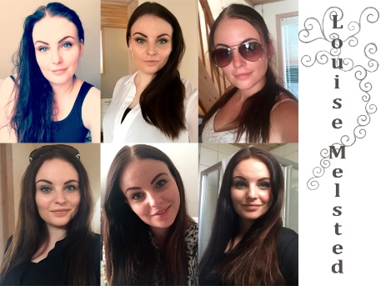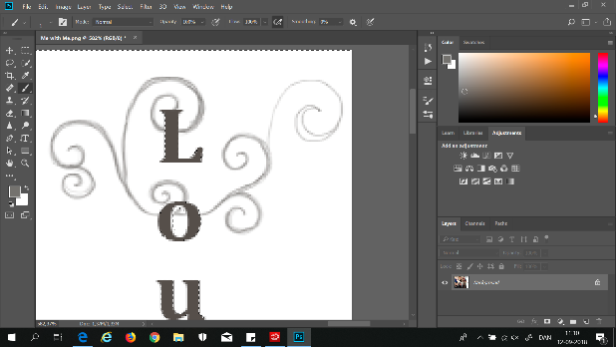Allerede i min idéproces var jeg meget klar på, at min side skulle fremstå på engelsk, for at gøre den så international som overhovedet muligt. Ligeledes vidste jeg også allerede ved idéprocessen, hvad mine undersider skulle indeholde: Home, About Me and My Work. Hurtigt nåede jeg til at kunne lege med billeder og designs i Photoshop. Der skulle selvfølgelig være nogle flotte billeder af mig, når nu siden handler om mig. Derfor sammensatte jeg, de seks bedste billeder, tilføjede mit navn og håndtegnede et unikt design bag mit navn. Her kan i se lidt af tegneprocessen, som foregik ved hjælp af et Wacomboard i Photoshop samt det færdige resultat.

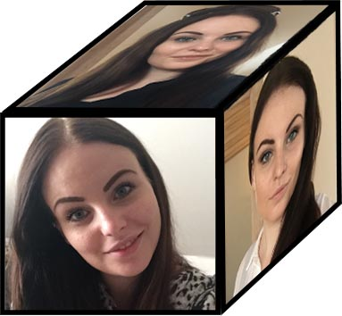Jeg har også haft leget med idéen om en terning af billeder, men jeg er ikke sikker på, hvordan jeg har det med resultatet og har derfor indtil videre valgt at kassere denne – i kan dog lige få lov at se resultatet her.

Næste skridt har været at skrive lidt om mig selv, på siden ”About Me”. Her har jeg taget udgangspunkt i, når man laver et CV og tilføjet de ting jeg fandt relevant derfra.

Næste skridt i processen blev lidt sværere end forventet, da jeg simpelthen fik en idé jeg ikke kunne slippe igen. Jeg skulle til at lave siden ”My Work” og var sådan set rimelig klar på, at sætte billeder ind ad det jeg havde lavet og så tilføje lidt beskrivende tekst. Dog fik jeg bare den idé, at det ville være et meget flottere design, hvis man kunne klikke på det enkelte projekt, for at læse om det på en ny side. Selv om tiden den var knap og det virkede som en helt tosset idé, så føltes denne idé så gal at den var genial og jeg kunne simpelthen ikke slippe den igen. Sådan her ser ens Adobe Xd ud, når man får sådan en idé:

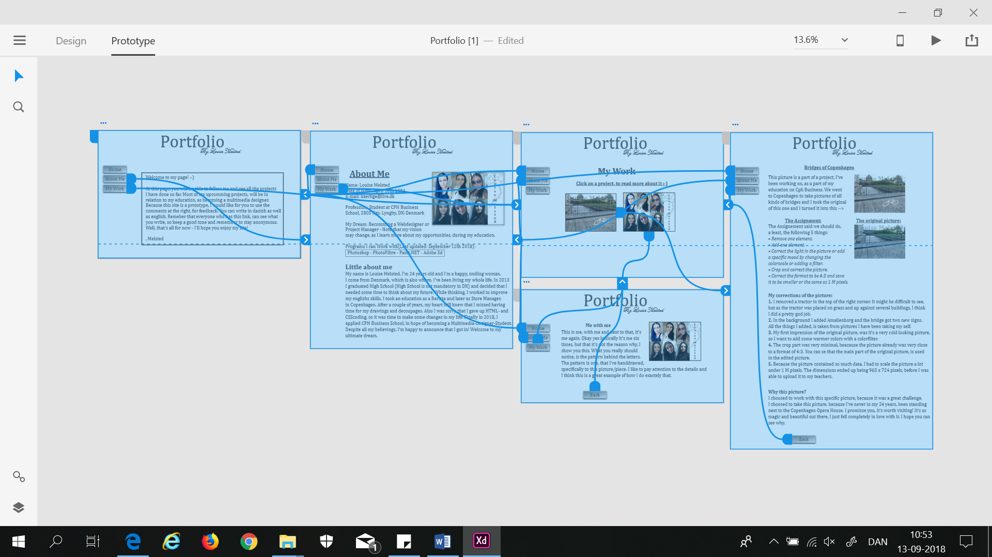

Selvom det kan se lidt kaotisk ud, så er jeg meget tilfreds med mit foreløbige resultat og jeg har helt klart tænkt mig at beholde og videreudvikle den her idé.

**Hvad så nu?**

Det er lykkedes, at færdiggøre den første prototype. Da jeg har brugt skrifttypen Cambria til min portfolio, er det ikke sikkert, at de er jer som har en MAC computer, kan læse skriften. Derfor har jeg lavet en MAC version, hvor skriften er baseret på skrifttypen Georgia, i stedet. ***MAC*** brugere skal klikke her. ***Windows*** brugere skal klikke her.

Min plan herfra er følgende:

* Arbejde videre med baggrunden. Hvid er hvid – dvs. hvid er nem at arbejde med, men den er kedelig i længden. Der skal laves en rigtig baggrund med objekter, billeder og/eller farve.
* Opdatere siden med ”My Work”. Jeg har mange flere projekter, som jeg ønsker skal være en del af min side. Prototypen viser blot, hvad designidéen er.
* Overveje om der skal være en parallel dansk version.
* Arbejde videre med menuen. Den er fin og funktionel, den er designet 100% af mig selv fra bunden af, men den er pænt kedelig. Der skal være noget ”se mig” over den og det er der pt. Ikke.
* Arbejde på at få overskriften ”Portfolio By Louise Melsted” integreret i en top bar, således at den ikke bare ligner tekst på en side.
* At oprette et domæne og få kodet min Portfolio ind med html- og CSS-koder, så den har sit helt eget website.
* Bede op tilladelse fra mine lærer, til at lægge deres tilbagemeldinger eller eventuelt de bedste linjer derfra, op på siden til de respektive projekter.

**Konklusion:**

Det er ufatteligt spændende at arbejde med sit eget portfolio. Det handler om at sælge sig selv og her sælger vi så også os selv, igennem det design vi giver vores portfolio. Det er absolut ikke nogen lille proces at gennemføre sådan en vigtig del af ens liv. Det er en evig proces, som man kan arbejde med hele tiden og hver dag. Det er hele tiden tilbage til step 1 – nemlig tegnebrættet/brainstormen – og så alle steppene igennem igen, indtil man har implementeret den næste idé.